ВНУТРЕННЯЯ ЭНЕРГИЯ
 | 3 | Внутренней энергией тела называют  - кинетическую энергию молекул, из которых состоит тело  - энергию взаимодействия частиц тела.  - сумму энергий хаотического движения частиц тела и энергии их взаимодействия.  - сумму кинетической и потенциальной энергии тела, движущегося на некоторой высоте над поверхностью Земли
 | 1 | От каких макроскопических параметров зависит внутренняя энергия газа?  - только от температуры тела  - от температуры и скорости движения тела  - от температуры тела и расстояния от тела до поверхности Земли  - от температуры и объема
 | 2 | Внутренняя энергия увеличится, если  - гирю поднять на 2 м  - гирю нагреть на 2 °С  - увеличить скорость гири на 2 м/с  - подвесить гирю на пружине, которая растянется на 2 см
 | 2 | При таянии льда температура системы «лед - талая вода» не меняется. В этом процессе внутренняя энергия этой системы  - не изменяется  - увеличивается  - уменьшается  - может увеличиваться, а может уменьшаться
 | 4 | Внутренняя энергия идеального одноатомного газа равна U = 15 кДж при температуре t = 27°С. Чему равно количество молей данного газа?  Ответ:______________ моль
 | 467 | В баллоне находится т = 5 кг аргона, при температуре Т = 300 К. Чему равна внутренняя энергия газа?  Ответ:______________ Дж
 | 3 | В двух сосудах при одинаковой температуре находятся гелий и аргон. Количество вещества этих газов одинаково. Определите, какой из них обладает большей внутренней энергией. Молярная масса гелия меньше, чем кислорода.  - гелий  - аргон  - внутренние энергии одинаковы  - этих данных недостаточно для ответа на данный вопрос
 | – 9972 | Чему равно изменение внутренней энергии 4 молей одноатомного идеального газа при уменьшении его температуры на 200 К?  Ответ:______________ Дж
 | 1,5 | Идеальный одноатомный газ изотермически расширился из состояния с давлением р₁ = 10⁶ Па и объемом V₁ = 1 л до вдвое большего объема. Найти внутреннюю энергию газа в конечном состоянии.  Ответ:______________ кДж
 | 5 pV/2 | Идеальный двухатомный газ совершает некоторый процесс, в результате которого его давление уменьшается в 2 раза, а объем увеличивается в 4 раза. Чему равно изменение его внутренней энергии?  Ответ:______________
 | 8250 | Идеальный одноатомный газ находится в сосуде объемом V = 0,5 м³ при нормальных условиях (Т = 273 К, р = 10⁵ Па). Определите изменение внутренней энергии газа при его нагревании на 30 °С.  Ответ:______________ Дж
 | 2493 | 1 моль идеального одноатомного газа нагревают в сосуде, при этом он переходит из состояния 1 в состояние 2. Определите изменение внутренней энергии газа.  Ответ:______________ Дж | 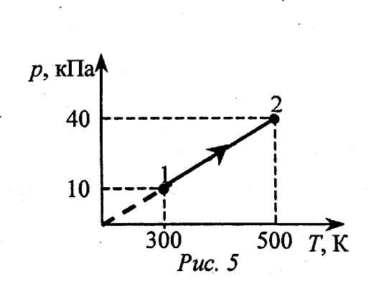
 | 1 | На рисунке изображен график изменения состояния газа в координатах pV. На каких участках цикла внутренняя энергия газа увеличивалась?  - 1-2 и 5-1  - 1-2 и 2-3  - 2-3 и 3-4  - 3-4 и 5-1 |  |  |  | 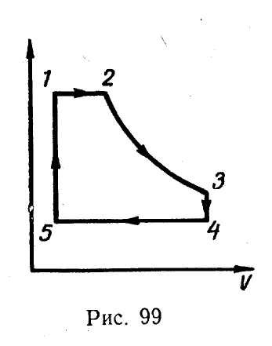
 | 2 | На рисунке 1 дан график изменения состояния газа в координатах pV. На каких участках графика внутренняя энергия газа не изменилась?  - 1-2 и 2-3  - 2-3  - 1-2 и 3-4  - 3-4
 | 0 | Состояние 1 моля идеального одноатомного газа изменялось по изобаре 1-2 и изохоре 2-3. При этом газ совершил работу 3500 Дж. Температура в состояниях 1 и 3 оказалась одинакова. Используя данные рисунка, найти изменение внутренней энергии в процессе 1-2-3.  Ответ:______________ Дж | 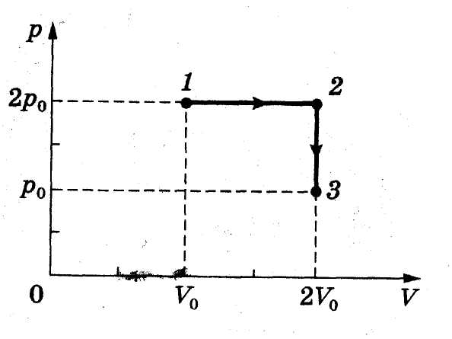
РАБОТА В ТЕРМОДИНАМИКЕ
 | А | В каком из процессов перехода идеального газа из состояния 1 в состояние 2, изображенном на pV-диаграмме (см. рисунок), газ совершает наибольшую работу?  Ответ:______________ |  |  |  | 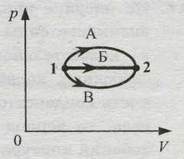
 | 1 | График зависимости давления от объема для циклического процесса изображен на рисунке. В этом процессе газ  1) совершает положительную работу  2) совершает отрицательную работу  3) не получает энергию от внешних источников  4) не отдает энергию внешним телам |  |  |  | 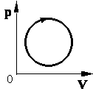
 | 23 | Идеальный газ участвует в процессах 1-2, 2-3 и 3-4 (см. рис.) В каком процессе он совершает большую по модулю работу?  Ответ:______________ |  |  | 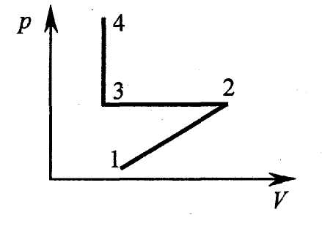
 | 831 | Какую работу совершают 160 г кислорода при изобарном нагревании на 20⁰С?  Ответ:______________ Дж
 | 0,22 | Какая масса водорода находится в цилиндре под тяжелым поршнем, если при нагревании от температуры Т₁ = 250 К до температуры Т₂ = 680 К газ произвел работу 400Дж  Ответ:______________г
ПЕРВЫЙ ЗАКОН ТЕРМОДИНАМИКИ
 | увеличилась 400 | В некотором процессе газу сообщено 900 Дж теплоты, а газ совершил работу 500 Дж. Как (уменьшилась, увеличилась) и на сколько изменилась внутренняя энергия газа?  Ответ: _______________ на _______Дж
 | – 400 | Идеальный газ отдал количество теплоты 300 Дж, и при этом внутренняя энергия газа увеличилась на 100 Дж. Чему равна работа, совершенная газом?  Ответ: _______________ Дж
 | – 200 | Идеальный газ отдал количество теплоты 300 Дж, и при этом внутренняя энергия газа уменьшилась на 100 Дж. Чему равна работа, совершенная газом?  Ответ: _______________ Дж
 | 4 | Если идеальный газ совершил работу 300 Дж, и при этом его внутренняя энергия уменьшилась на 300 Дж, то газ в этом процессе  - отдал 600 Дж теплоты  - отдал 300 Дж теплоты  - получил 300 Дж теплоты  - не отдал и не получил теплоту
 | 20 | При изотермическом расширении идеальный газ совершил работу 20 Дж. Какое количество теплоты передано газу?  Ответ: _______________ Дж
 | – 800 | При изотермическом сжатии газ передал окружающим телам 800 Дж теплоты. Какую работу совершил газ?  Ответ: _______________ Дж
 | 0 | При изохорном нагревании газу было передано от нагревателя 250 Дж теплоты. Какую работу совершил газ?  Ответ: _______________ Дж
 | 0 | При изохорном охлаждении внутренняя энергия уменьшилась на 350 Дж. Какую работу совершил при этом газ?  Ответ: _______________ Дж
 | – 1108 | При изобарном охлаждении на 100 К внутренняя энергия идеального одноатомного газа уменьшилась на 1662 кДж. Какую работу совершил при этом газ?  Ответ: _______________ кДж
 | 5,64 | При изобарном расширении одноатомному газу сообщили количество теплоты 9,4 МДж. Определите изменение внутренней энергии газа.  Ответ: _______________ МДж
 | 10 | Двухатомному газу сообщено 14 кДж теплоты. При этом газ расширялся при постоянном давлении. Определить изменение внутренней энергии газа.  Ответ: _______________ кДж
 | 4 | В воздушном насосе перекрыли выходное отверстие и быстро сжали воздух в цилиндре насоса. Какой процесс происходит с воздухом в цилиндре насоса?  - изобарный  - изохорный  - изотермический  - адиабатный
 | увеличилась 400 | При адиабатном сжатии газа над ним была совершена работа в 400 Дж. Как (увеличилась, уменьшилась)и на сколько изменилась при этом внутренняя энергия газа?  Ответ: _____________________, на _______Дж
 | 4 | Одноатомный идеальный газ в количестве ν молей поглощает количество теплоты 2 кДж. При этом температура газа повышается на 20 К. Работа, совершаемая газом в этом процессе, равна 1 кДж. Чему равно число молей газа?  Ответ: _____________ моль
 | 2 | Одноатомный идеальный газ в количестве 4 моль поглощает количество теплоты Q. При этом температура газа повышается на 20 К. Работа, совершаемая газом в этом процессе, равна 1 кДж. Чему равно поглощенное количество теплоты?  Ответ: _____________ кДж
 | 3 | На Тр-диаграмме показан процесс изменения состояния идеального одноатомного газа. Газ совершил работу, равную 3 кДж. Чему равно количество теплоты, полученное газом?  Ответ: _____________ кДж
 | 50 | На VT-диаграмме показан процесс изменения состояния идеального одноатомного газа. Газ отдает 50 кДж теплоты. Чему равна работа внешних сил?  Ответ: _____________ кДж
 | 5 | На рТ-диаграмме показан процесс изменения состояния идеального одноатомного газа неизменной массы. Газ совершает работу, равную 5 кДж. Чему равно количество теплоты, полученное газом?  Ответ: _____________ кДж
 | 5 | На Тр-диаграмме показан процесс изменения состояния идеального одноатомного газа неизменной массы. Газ совершил работу, равную 5 кДж. Чему равно количество теплоты, полученное газом?  Ответ: _____________ кДж
 | 5 | На графике показана зависимость давления одноатомного идеального газа от его объёма. При переходе из состояния 1 в состояние 2 газ совершил работу, равную 5 кДж. Чему равно количество теплоты, полученное газом при этом переходе?  Ответ: _____________ кДж |  | 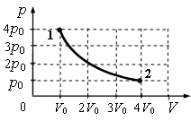
 | уменьшилась 20 | На рисунке представлен график зависимости давления идеального одноатомного газа от объема при его адиабатном расширении. Газ совершил работу, равную 20 кДж.  Как (увеличилась, уменьшилась) и во сколько раз изменилась при этом внутренняя энергия газа?  Ответ: _____________ на _____ кДж
ТЕПЛОВЫЕ ДВИГАТЕЛИ
 | 4 | При любом циклическом процессе с газом в качестве рабочего тела  - работа, совершаемая газом за цикл, равна нулю  - количество теплоты, получаемой газом за цикл, равно нулю  - изменение объема газа за цикл не равно нулю  - изменение внутренней энергии газа за цикл равно нулю
 | 2 | Какое(-ие) из приведённых утверждений неверно(-ы)?  А. Возможна передача энергии от тела с меньшей температурой к телу с большей температурой путём совершения работы.  Б. КПД циклического теплового двигателя больше 100%.  - только А  - только Б  - и А, и Б  - ни А, ни Б
 | 20 | Тепловой двигатель за цикл получает от нагревателя количество теплоты, равное 3 кДж и отдает холодильнику количество теплоты, равное 2,4 кДж. Чему равен КПД двигателя?  Ответ: _________________%
 | 60 | Тепловая машина за цикл работы получает от нагревателя 100 Дж и отдает холодильнику 40 Дж. Чему равен КПД тепловой машины?  Ответ: _________________%
 | 4 | Тепловая машина за цикл получает от нагревателя 50 Дж и совершает полезную работу 100 Дж. Чему равен КПД тепловой машины?  - 200%  - 20%  - 50%  - такая машина невозможна
 | 60 | Тепловая машина с КПД 60% за цикл работы получает от нагревателя количество теплоты, равное 100 Дж. Какую полезную работу машина совершает за цикл?  Ответ: ________________ Дж
 | 200 | Тепловая машина с КПД 50% за цикл работы отдает холодильнику 100 Дж. Какое количество теплоты за цикл машина получает от нагревателя?  Ответ: ________________ Дж
 | 40 | Чему равен максимальный КПД тепловой машины с температурой нагревателя 227°С и температурой холодильника 27 °С?  Ответ: ________________%
 | 33 | В тепловой машине температура нагревателя 600 К, температура холодильника на 200 К меньше, чем у нагревателя. Чему равен максимально возможный КПД машины? Ответ округлите до единиц.  Ответ: ________________%
 | 61 | Горячий пар поступает в турбину при температуре 500°С, а выходит из нее при температуре 30 °С. Каков КПД турбины? Паровую турбину считать идеальной тепловой машиной.  Ответ: ________________%
 | 500 | У идеальной тепловой машины Карно температура холодильника равна 300 К. Какой должна быть температура ее нагревателя, чтобы КПД машины был равен 40%?  Ответ: ________________ К
 | 12 | Температура нагревателя идеальной тепловой машины 425 К, а температура холодильника 300 К. Двигатель получил от нагревателя количество теплоты 40 кДж. Какую работу совершило рабочее тело?  Ответ: ________________ кДж
 | 2 | В идеальной тепловой машине абсолютная температура нагревателя в три раза больше абсолютной температуры холодильника. Чему равно отношение работы, совершенной за один цикл газом, к количеству теплоты, полученному за один цикл холодильником?  Ответ: ________________
 | 25 | Температура нагревателя идеального теплового двигателя Карно 227 °С, а температура холодильника 27 °С. Рабочее тело двигателя совершает за цикл работу, равную 10 кДж. Какое количество теплоты получает рабочее тело от нагревателя за один цикл?  Ответ: ________________ кДж
 | 4,5 | Идеальная тепловая машина работает по циклу Карно с температурой нагревателя 307^{о}С и температурой холодильника 348 К и совершает за один цикл работу 3 кДж. Чему равно количество теплоты, переданное за один цикл рабочим телом холодильнику?  Ответ: ________________ кДж
 | 40 | Тепловая машина имеет КПД равный 25%. Средняя мощность передачи теплоты холодильнику в ходе ее работы составляет 3 кВт. Какое количество теплоты получает рабочее тело машины от нагревателя за 10 с?  Ответ: ________________ кДж

